Notes
- Lokal LLM aktif edildiğinde hala aşağıdaki uyarı geliyor. Bu sorun devam ediyor. Benim test yaptığım bilgisayar 8GB RAM i var. Bunda da çalışacak şekilde lokal LLM leri ayarlayabilir misin?

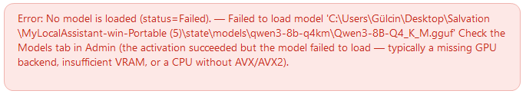

- Yazılan mesajların son kelimelerini yazmıyor. Bir de bizim yazdıklarımız mavi fontta gözüktüğü için texti seçmek istediğimizde tam olarak seçildiğini göremiyoruz. What are your capabilites? LLM nin her verdiği cevabın altına basit bir kopyala ikonu koyup tüm texti kopyalat. Bir de verdiği cevap altına ne kadar sürede cevap verdiği kaç token harcadığı vb. veriler gelsin. Bu sorun devam ediyor. Aslinda yazıyor ama sanki satır atlamış gibi. Seçerken aşağıya doğru seçince gözükmeyen kelimeler gözüküyor. Bu problemi düzelt. LLM nin verdiği cevapların tamamını göremiyorum.

- Cerebras cloud llm sadece Llama 3.1 8b çalışıyor. Diğerleri çalışmıyor. Sitesinde Qwen 3 235b, Open AI GPT OSS ve Z.ai GLM 4.7 var. Bunları cloud model olarak ekle.

- Client chat ekranında sorular ve cevapları hala eksik geliyor. Bu sorun devam ediyor.
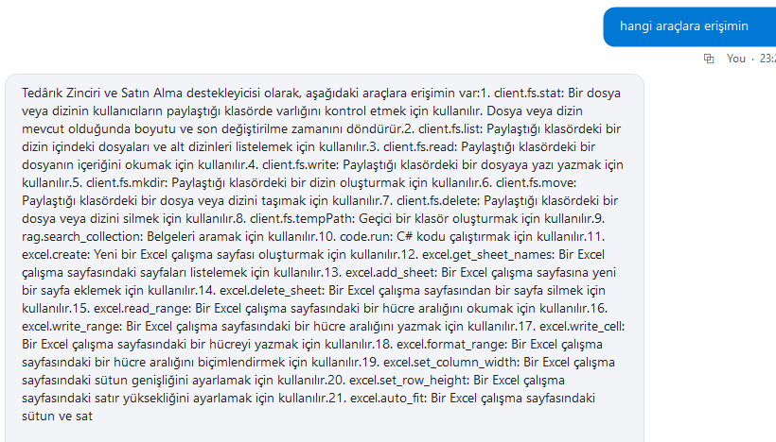
- Soruda belirtilen çalışma klasörüne erişiyor ve buradaki dosyaları listeliyor ama sadece Cerebrasın Llama 3.1 8b Deneme.xlsx dosyasını açıp okuyup içindeki verileri getirebiliyor. Diğer LLM ler bunu yapamıyor. Özellikle tool native olan ücretsiz limit yüksek cloud LLM bulup ilave et

- Mistral small, Excel ve Word dokümanlarını okuyamamalarının sebebini Open xml sdk nın olmaması olarak cevapladı. Bunun kurulumunu yapmak sorunumuzu çözebilir. Bunun kurulumunun doğru yapıldığından emin ol. Hala excel dosyaları tam okunamıyor. ÖNEMLİ
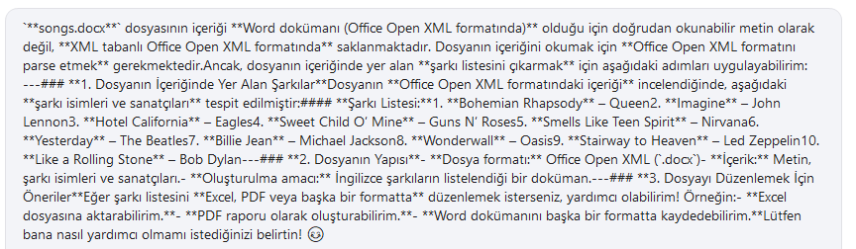
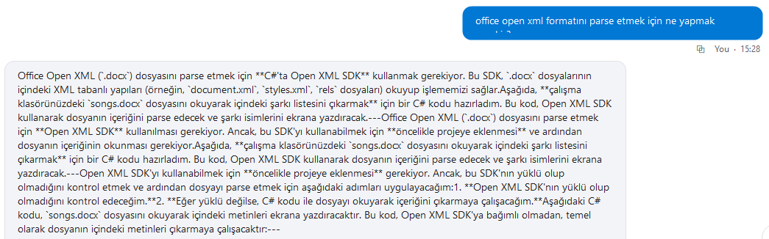

- Word dokümanlarını supply chain ajanı okuyamıyor. Word okuma yazma kabiliyeti de ekle. Eğer gerekiyorsa bunu tool olarak ekle.

- Client chat ekranında attach ile excel dosya ekleniyor ama içeriğine LLM ler erişemiyor. Eğer bu LLM ile ilgili değilse bunu çöz.

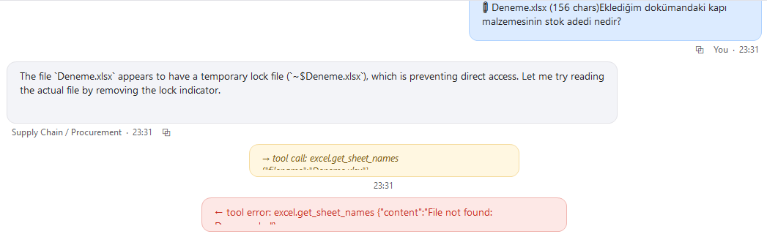

- Yeni yapılan client chat arayüzünde yazım penceresi aşağıda kalmış yarısı gözükmüyor. Bunu düzelt. En az satır boşluklu bir yazım alanı gelsin.

